西南财经大学

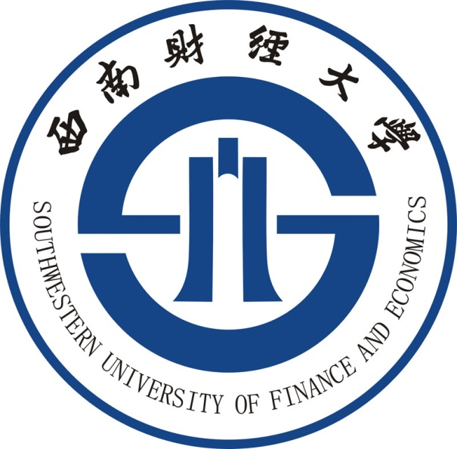
Southwestern University of Finance and Economics

2020年学术节征稿
--中国金融研究中心

论文题目：
学生姓名：
所在学院：
专 业：
学 号：
指导教师：
成 绩：

2020年10月

